**内乡县城关镇：实施“三不”举措 彰显人大工作履职尽责**

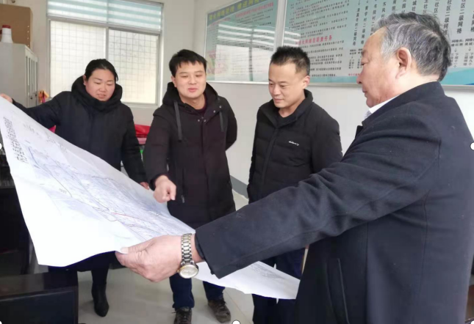

内乡县城关镇人大实施“执行规章不走形、职能发挥不打折、强化建设不将就”举措收到非凡成效。截止12月21日，该镇人大连续三年荣获

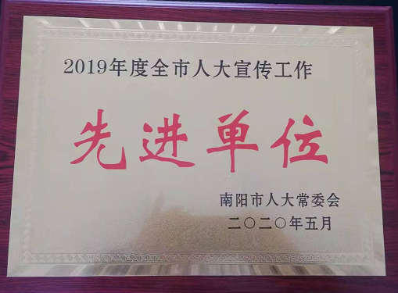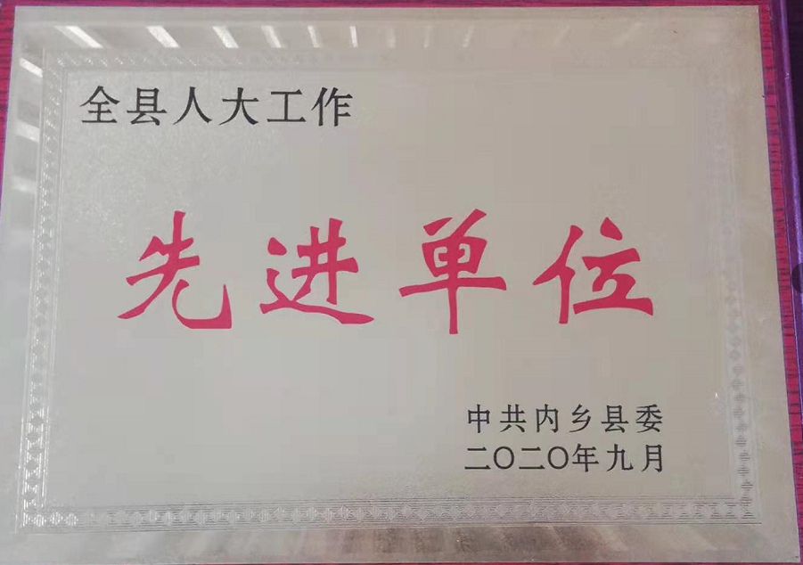

南阳市人大常委会“人大宣传工作先进单位”称号，成为至今为止全县16个乡镇人大唯一实现三连冠荣誉称号单位；今年9月份，又被评为全县“人大工作先进单位”。

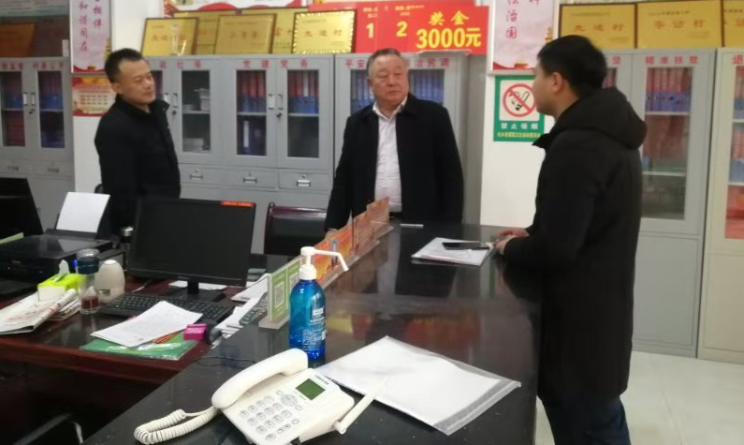

城关镇位于内乡县城区中心，面积9.7平方公里，下辖6个行政村和6个社区，总人口7.2万余人。依法选举产生县、镇人大代表74名，其中，人大主席团成员11名，县人大代表21名，镇人大代表53名；人大代表

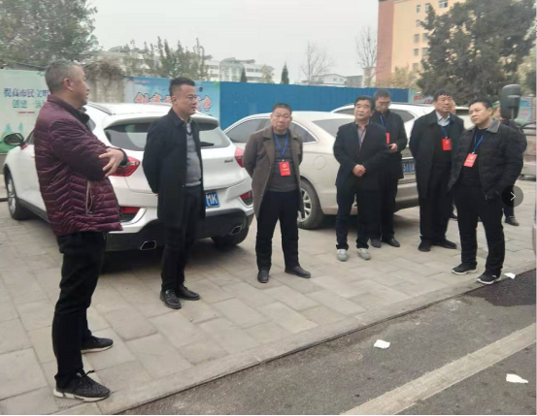

联络站1处，代表联络室2处。近年来，该镇党委把人大工作列入重要议事日程，切实加强工作指导，认真贯彻落实《河南省乡镇人民代表主席团工作条例》和代表联络站建设、民生实事票决制工作，在“执行规章、发挥职能、强化建设”工作方面，三驾齐驱，收到良好实效。

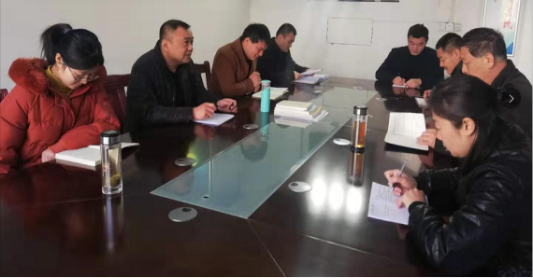

**执行规章不走形**。严格按照《河南省乡镇人民代表主席团工作条例》要求，一是每年坚定不移召开2次人代会，认真制定年度工作要点和议题安排，确保工作思路清晰，目标明确；二是每季度召开1次人大主席团会议，依法审议列入主席团会议的各项议程，依法决定重大事项或进行人事任免；三是认真办理驻镇人大代表提出的意见和建议。2020年，人大代表提交涉及的社会保障、文教卫生、土地建房、社区管理、巷道改扩等23件民生实事议案，全部得到落实，转交有关部门和单位办结。

**职能发挥不打折**。充分发挥人大代表和镇人大主席团作用，积极贯彻省市县关于加强人大工作和建设有关文件精神，努力推动镇人大主席团在闭会期间的各项工作常态化开展。一是组织代表活动常态化，2020年镇人大主席团定时或不定时组织驻镇县、镇两级人大代表，实地视察镇辖区在建重点民生工程项目：县衙街区、巷道改扩、三馆一院一中心等。以三带五联为载体，适时举行“爱心助脱贫捐赠”活动，县、镇人大代表踊跃捐款、物累计价值10万多元，体现了人大代表为民情怀。疫情期间，人

大代表履职尽责，进社区，入村组，积极投身抗疫一线，诠释了“人民选

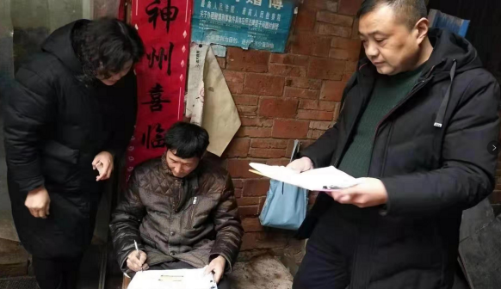

我当代表，我当代表为人民”的宗旨观念，彰显了人大代表不怕苦、不怕死的抗疫精神。二是联系选民常态化，镇人大主席团建立健全人大代表联系选民常态化机制，采取登门走访、电话微信联系及在“人大代表联络站”开展“选民接待日”活动等多种方式，广泛征集选民意见和建议，并及时反馈，真心实意帮助群众解决困难，发挥了人大代表桥梁纽带作用。2020年共收集巷道建设、文卫双创等各类意见建议27件，均被采纳落实和回复，充分调动了人大代表参政、议政的积极性。三是服务工作常态化，镇人大主席团建立人大代表履职档案，强化人大代表意见建议的交办和督办力度，确保人大代表意见建议落地见效，激发人大代表履职尽责的热情，促进了全镇经济社会持续健康发展。

**强化建设不将就**。为确保人大代表主席团高效开展工作，镇党委政府将人大所需经费全部列入本级财政预算，足额保障。一是加强组织建设，把政治思想好，业务能力强，热爱人大工作的3名干部选拔到镇人大主席

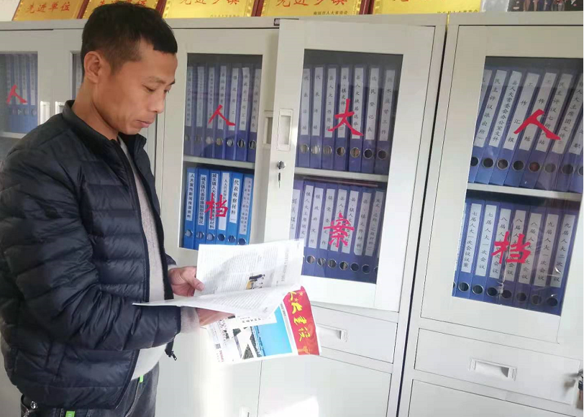

团工作，为抓好人大主席团工作奠定了坚实基础。二是加强法治建设，认真组织人大代表学习党的十九大会议精神及组织法、预算法、监督法、代表法等政策法律法规和人大业务知识，提高人大主席团成员和人大代表的政治素质、法律水平、业务能力，胜任人大工作，成为有担当、作为、合格的人大代表和人大主席团成员。三是加强自身建设，通过内强筋骨，外树形象和请进来、走出去不断加强政治、业务深度学习，使自身建设得到全面提升，成为人大工作的行家里手，为强力推进地方经济社会健康发展做出更大贡献。（周智有 刘扬 赵彩霞）

电话：15838771825